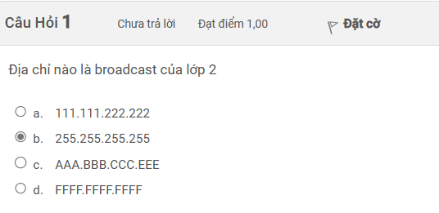

Địa chỉ broadcast của một mạng lớp 2 được xác định bởi tất cả các bit đều bằng 1 trong phần địa chỉ mạng. Trong IPv4, địa chỉ broadcast thường là địa chỉ cuối cùng của mạng. Vậy nên, địa chỉ broadcast sẽ phụ thuộc vào địa chỉ mạng cụ thể.

Trong số các lựa chọn của bạn:

a. 111.111.222.222 - Không phải là địa chỉ broadcast, vì nó không có tất cả các bit đều là 1.

b. 255.255.255.255 - Đây là địa chỉ broadcast chuẩn của IPv4, được sử dụng để gửi tin nhắn broadcast đến tất cả các thiết bị trong cùng một mạng lớn.

c. AAA.BBB.CCC.EEE - Đây chỉ là một địa chỉ tổng quát không thể xác định liệu nó có phải là broadcast hay không mà không biết giá trị cụ thể của AAA, BBB, CCC và EEE.

d. FFFF.FFFF.FFFF - Đây không phải là địa chỉ IPv4 hợp lệ.

Vậy, địa chỉ broadcast của lớp 2 trong các lựa chọn của bạn là: b. 255.255.255.255.

////

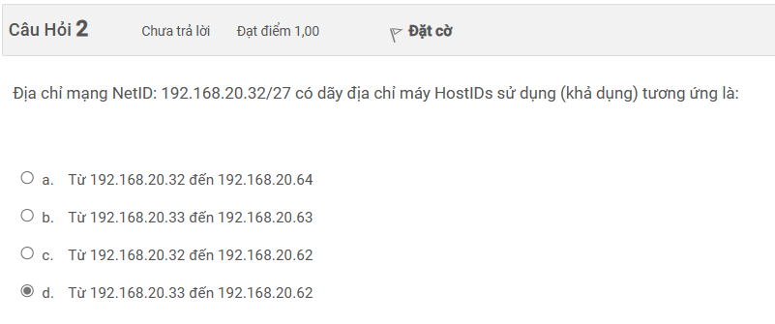

Để tìm dãy địa chỉ máy (HostIDs) khả dụng cho địa chỉ mạng 192.168.20.32/27, trước tiên chúng ta cần hiểu rằng /27 biểu diễn cho subnet mask với 27 bit 1 liên tiếp từ trái sang phải, nghĩa là 27 bit đầu tiên trong địa chỉ IPv4 là địa chỉ mạng và 32 - 27 = 5 bit cuối cùng là cho địa chỉ host.

Để tìm số lượng địa chỉ host khả dụng, ta tính 2^5 = 32. Tuy nhiên, trong một mạng có thể sử dụng từ 0 đến 2^(số bit host) - 2 địa chỉ, với 2 địa chỉ đầu tiên và cuối cùng của mạng dành cho địa chỉ mạng và broadcast. Vì vậy, số địa chỉ host khả dụng thực sự là 32 - 2 = 30.

Để tìm dãy địa chỉ host khả dụng, ta cần biết rằng trong phạm vi subnet này, địa chỉ mạng là 192.168.20.32 và địa chỉ broadcast là 192.168.20.63. Vì vậy, dãy địa chỉ host khả dụng là từ 192.168.20.33 đến 192.168.20.62.

Vậy, dãy địa chỉ máy (HostIDs) khả dụng tương ứng là từ 192.168.20.33 đến 192.168.20.62.

////

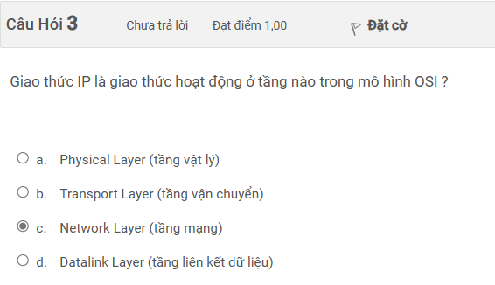

Giao thức IP (Internet Protocol) hoạt động ở tầng mạng trong mô hình OSI (Open Systems Interconnection). Tầng mạng (tầng 3) trong mô hình OSI chịu trách nhiệm định tuyến (routing) và chuyển tiếp dữ liệu giữa các mạng khác nhau trong hệ thống mạng. IP định địa chỉ và định tuyến dữ liệu trong mạng Internet và nhiều mạng LAN và WAN khác.

///

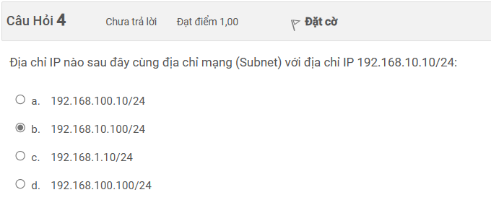

Địa chỉ IP 192.168.10.10/24 có địa chỉ mạng (subnet) là 192.168.10.0 với subnet mask /24.

Để xác định các địa chỉ IP cùng địa chỉ mạng với 192.168.10.10/24, chúng ta chỉ cần kiểm tra xem chúng có cùng các bit mạng (network bits) với địa chỉ mạng 192.168.10.0.

Với subnet mask /24, chỉ có 24 bit đầu tiên của địa chỉ IP được sử dụng để xác định mạng. Vậy các địa chỉ IP cùng mạng với 192.168.10.10/24 phải có giá trị của 3 octet đầu tiên là 192, 168, 10.

Trong số các lựa chọn:

a. 192.168.100.10/24 - Không cùng mạng với 192.168.10.10/24.

b. 192.168.10.100/24 - Cùng mạng với 192.168.10.10/24.

c. 192.168.1.10/24 - Không cùng mạng với 192.168.10.10/24.

d. 192.168.100.100/24 - Không cùng mạng với 192.168.10.10/24.

Vậy, đáp án là: b. 192.168.10.100/24.

++++

Địa chỉ IP 192.168.10.10/24 có địa chỉ mạng (subnet) là 192.168.10.0 với subnet mask /24.

Để xác định các địa chỉ IP cùng địa chỉ mạng với 192.168.10.10/24, chúng ta chỉ cần đảm bảo rằng các địa chỉ này có cùng các bit mạng (network bits) với địa chỉ mạng 192.168.10.0.

Với subnet mask /24, chỉ có 24 bit đầu tiên của địa chỉ IP được dùng để xác định mạng. Vậy các địa chỉ IP cùng mạng với 192.168.10.10/24 sẽ có 24 bit đầu tiên giống với 192.168.10.0.

Ví dụ các địa chỉ IP cùng mạng với 192.168.10.10/24 có thể là:

- 192.168.10.5/24

- 192.168.10.200/24

- 192.168.10.254/24

Tất cả các địa chỉ IP này có cùng địa chỉ mạng (subnet) 192.168.10.0/24 với 192.168.10.10/24.

////

Khi dữ liệu di chuyển từ tầng cao xuống tầng thấp hơn trong mô hình OSI (hay giao thức top-down), các phần đầu (header) thường sẽ được thêm vào hoặc xử lý trong quá trình tạo ra gói tin ở mỗi tầng.

Ví dụ, trong quá trình truyền dữ liệu từ tầng 7 (tầng ứng dụng) xuống tầng 1 (tầng vật lý):

1. Tại tầng 7, dữ liệu ứng dụng được tạo ra và được đóng gói trong các giao thức ứng dụng như HTTP, FTP, DNS, và cùng với các thông tin điều khiển như cổng nguồn và đích.

2. Tại tầng 6 (tầng phiên), header của giao thức phiên có thể được thêm vào để quản lý phiên giao tiếp giữa các ứng dụng.

3. Tầng 5 (tầng giao vận) thêm header của giao thức vận chuyển như TCP hoặc UDP, bao gồm cả số cổng nguồn và đích, thông tin điều khiển và xác định.

4. Tầng 4 (tầng mạng) thêm header của giao thức mạng (ví dụ: IPv4 hoặc IPv6) chứa địa chỉ IP nguồn và đích, và thông tin định tuyến.

5. Tầng 3 (tầng liên kết dữ liệu) thêm header của giao thức liên kết dữ liệu (ví dụ: Ethernet) chứa địa chỉ MAC nguồn và đích, và các thông tin kiểm soát lỗi.

6. Tầng 2 (tầng vật lý) cuối cùng thêm phần đầu của tín hiệu vật lý, ví dụ như địa chỉ MAC và các bit đồng bộ.

Do đó, khi dữ liệu di chuyển từ trên xuống dưới, các phần đầu (header) sẽ được thêm vào gói tin tại mỗi tầng để đóng gói dữ liệu và cung cấp các thông tin cần thiết cho quá trình truyền dẫn và xử lý tại các tầng khác nhau.

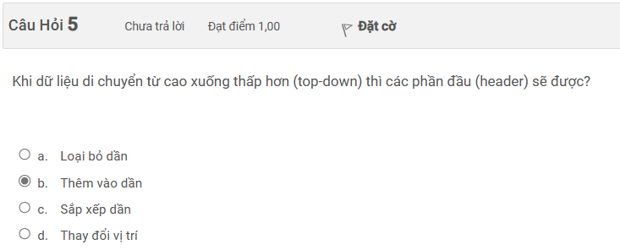

Khi dữ liệu di chuyển từ cao xuống thấp hơn trong mô hình OSI, các phần đầu (header) sẽ được thêm vào dần.

Vì vấn đề chính khi dữ liệu di chuyển từ tầng cao xuống tầng thấp là việc đóng gói (encapsulation) dữ liệu vào các lớp dữ liệu mới, trong đó mỗi lớp thêm thông tin điều khiển mới vào phía trước của dữ liệu. Điều này dẫn đến việc thêm các phần đầu (header) vào gói tin khi chúng di chuyển xuống các tầng dưới.

Do đó, câu trả lời là: b. Thêm vào dần.

///

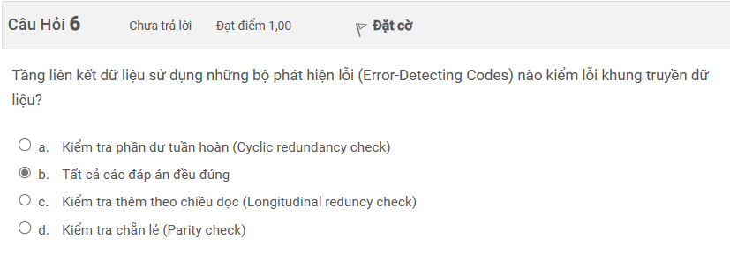

Tầng liên kết dữ liệu sử dụng những bộ phát hiện lỗi (Error-Detecting Codes) để kiểm tra lỗi trong khung truyền dữ liệu. Cụ thể, hai trong số các phương pháp phổ biến là:

1. **CRC (Cyclic Redundancy Check)**: CRC là một phương pháp phổ biến để kiểm tra lỗi trong tầng liên kết dữ liệu. Nó tính toán một giá trị CRC dựa trên nội dung của khung dữ liệu và so sánh nó với giá trị CRC được gửi cùng với khung dữ liệu. Nếu giá trị tính toán không khớp với giá trị được gửi, khung dữ liệu có thể bị lỗi.

2. **Parity Bits**: Một cách đơn giản hơn, tuy ít được sử dụng trong các mạng hiện đại, là sử dụng parity bits. Parity bits được thêm vào để đảm bảo rằng số bit 1 trong khung dữ liệu là số chẵn (hoặc lẻ, tùy thuộc vào cách sử dụng). Khi nhận được, người nhận có thể kiểm tra tính đúng đắn của dữ liệu dựa trên số lượng bit 1 trong khung dữ liệu.

Cả hai phương pháp này đều giúp tầng liên kết dữ liệu phát hiện lỗi trong quá trình truyền dữ liệu.

+++

Tầng liên kết dữ liệu sử dụng **bộ phát hiện lỗi** (Error-Detecting Codes) để kiểm tra lỗi trong khung truyền dữ liệu. Cụ thể, trong các phương pháp kiểm tra lỗi phổ biến, CRC (Cyclic Redundancy Check) và Parity check là hai trong số đó.

Vì vậy, đáp án là:

b. Tất cả các đáp án đều đúng.

////

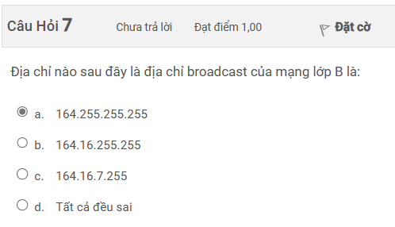

Địa chỉ broadcast của mạng lớp B được xác định bằng cách đặt tất cả các bit host thành 1. Mạng lớp B sử dụng 16 bit để định danh mạng và 16 bit để định danh máy chủ.

Với mạng lớp B, địa chỉ broadcast sẽ có dạng:

**<network_address>.255.255**

Trong các lựa chọn của bạn:

a. 164.255.255.255 - Đây là địa chỉ broadcast chuẩn của mạng lớp B.

b. 164.16.255.255 - Không phải là địa chỉ broadcast, vì phần bit host của nó không đều là 1.

c. 164.16.7.255 - Không phải là địa chỉ broadcast, vì phần bit host của nó không đều là 1.

d. Tất cả đều sai - Không chính xác, vì a là địa chỉ broadcast của mạng lớp B.

Vậy, đáp án là:

a. 164.255.255.255

////

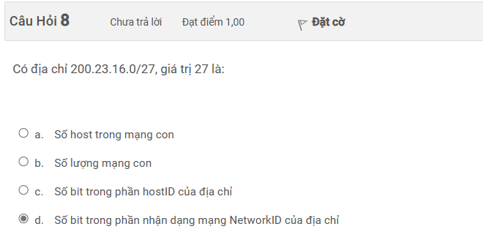

Trong địa chỉ 200.23.16.0/27, giá trị 27 là số lượng bit mạng hoặc số bit mạng của subnet mask.

Cụ thể, giá trị /27 cho biết rằng có 27 bit được sử dụng để xác định phần mạng của địa chỉ IP, và do đó chỉ còn lại 32 - 27 = 5 bit để xác định phần host. Điều này có nghĩa là mạng này có 2^5 = 32 địa chỉ IP có thể được sử dụng cho các thiết bị.

Với subnet mask /27, phần mạng sẽ là 200.23.16.0 và phần host có thể là bất kỳ giá trị nào từ 200.23.16.1 đến 200.23.16.31.

Vậy, giá trị 27 trong địa chỉ 200.23.16.0/27 cho biết số lượng bit mạng và đồng thời quy định kích thước của mạng subnet.

///

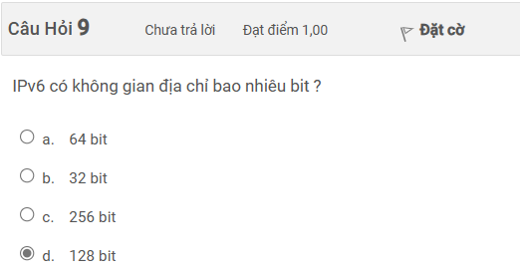

IPv6 sử dụng địa chỉ có không gian rất lớn hơn so với IPv4. IPv6 sử dụng 128 bit cho mỗi địa chỉ, so với 32 bit của IPv4. Điều này làm tăng khả năng cung cấp địa chỉ IP và giải quyết vấn đề cạn kiệt địa chỉ mạng IPv4.

Vì vậy, không gian địa chỉ của IPv6 có 128 bit. Điều này cho phép có số lượng rất lớn các địa chỉ IP có thể được tạo ra, cung cấp khả năng mở rộng mạng lớn hơn và hỗ trợ nhiều thiết bị kết nối hơn trên Internet.

///

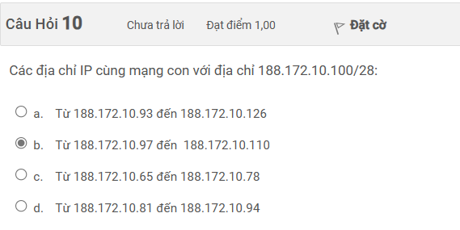

Để tìm các địa chỉ IP cùng mạng con (subnet) với địa chỉ 188.172.10.100/28, chúng ta cần xác định địa chỉ mạng (network address) của mạng con này và sau đó xác định phạm vi địa chỉ IP trong mạng con đó.

Với địa chỉ IPv4 188.172.10.100/28:

- Phần mạng (network part) của địa chỉ này là 188.172.10.96 (vì /28 nghĩa là có 28 bit mạng).

- Phần host (host part) có thể là các giá trị từ 188.172.10.97 đến 188.172.10.110 (vì /28 cho phép có 16 địa chỉ IP, trong đó 2 địa chỉ được dùng cho địa chỉ mạng và broadcast).

Vậy, các địa chỉ IP cùng mạng con với địa chỉ 188.172.10.100/28 là từ 188.172.10.97 đến 188.172.10.110.

///

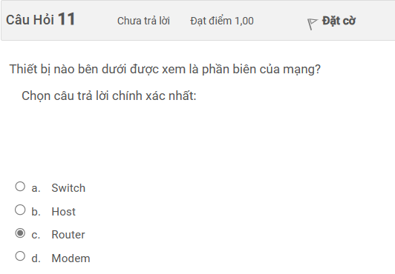

Trong mạng máy tính, phần biên của mạng thường được xem là thiết bị nào đó có khả năng kết nối giữa mạng nội bộ với mạng bên ngoài, hoặc giữa các mạng con trong cùng một tổ chức hoặc vùng địa lý.

Với các lựa chọn được đưa ra:

- Switch (a): Switch là thiết bị mạng được sử dụng để kết nối các thiết bị trong mạng cục bộ và truyền dữ liệu giữa chúng. Switch không phải là phần biên của mạng.

- Host (b): Host là các thiết bị cuối cùng trong mạng, như máy tính, điện thoại, máy chủ, vv. Chúng cũng không phải là phần biên của mạng.

- Router (c): Router là thiết bị mạng chịu trách nhiệm định tuyến dữ liệu giữa các mạng khác nhau. Router thường được sử dụng để kết nối các mạng con hoặc mạng con với mạng lớn hơn (ví dụ: kết nối mạng nội bộ với Internet). Do đó, router thường được coi là phần biên của mạng.

- Modem (d): Modem thường được sử dụng để kết nối mạng cục bộ với mạng rộng hơn, chẳng hạn như Internet. Tuy nhiên, không phải lúc nào modem cũng đóng vai trò như phần biên của mạng.

Vậy, câu trả lời chính xác nhất là:

c. Router

/////

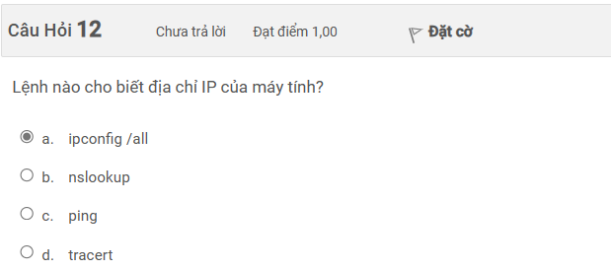

Lệnh để hiển thị địa chỉ IP của máy tính phụ thuộc vào hệ điều hành:

- Trong môi trường Windows, lệnh `ipconfig /all` được sử dụng để hiển thị thông tin chi tiết về cấu hình mạng, bao gồm địa chỉ IP của máy tính.

- Trong môi trường Unix/Linux, lệnh `ifconfig` được sử dụng để hiển thị thông tin về các giao diện mạng, bao gồm địa chỉ IP của máy tính.

Vì vậy, trong số các lựa chọn:

- ipconfig /all (a): Chính xác cho môi trường Windows.

- nslookup (b): Là một công cụ dùng để truy vấn DNS, không trực tiếp liên quan đến việc hiển thị địa chỉ IP của máy tính.

- ping (c): Là một công cụ để kiểm tra kết nối mạng và đánh giá độ trễ, không trực tiếp liên quan đến việc hiển thị địa chỉ IP của máy tính.

- tracert (d): Là một công cụ để xác định đường đi của gói tin trong mạng, không trực tiếp liên quan đến việc hiển thị địa chỉ IP của máy tính.

Vậy, câu trả lời chính xác là:

a. ipconfig /all

////

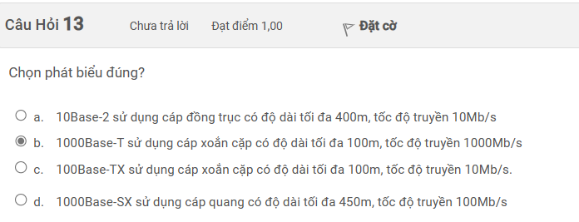

Chọn phát biểu đúng:

b. 1000Base-T sử dụng cáp xoắn cặp có độ dài tối đa 100m, tốc độ truyền 1000Mb/s

Giải thích:

- 10Base-2 (a) sử dụng cáp đồng trục, nhưng độ dài tối đa chỉ khoảng 185m và tốc độ truyền là 10Mb/s.

- 1000Base-T (b) sử dụng cáp xoắn cặp và có độ dài tối đa 100m, với tốc độ truyền là 1000Mb/s (hoặc 1Gb/s).

- 100Base-TX (c) cũng sử dụng cáp xoắn cặp và có độ dài tối đa 100m, nhưng tốc độ truyền là 100Mb/s.

- 1000Base-SX (d) sử dụng cáp quang, nhưng độ dài tối đa là khoảng 550m và tốc độ truyền là 1000Mb/s.

Vậy, phát biểu b là phát biểu đúng.

///

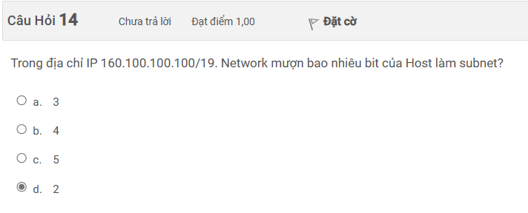

Trong địa chỉ IP 160.100.100.100/19, 19 bit được dành cho phần mạng (network part) và phần còn lại là cho phần host.

IPv4 sử dụng một subnet mask để xác định phần mạng và phần host trong địa chỉ IP. Trong trường hợp này, với subnet mask /19, có nghĩa là 19 bit đầu tiên trong địa chỉ IP được dành cho phần mạng và 32 - 19 = 13 bit còn lại dành cho phần host.

Do đó, trong địa chỉ IP 160.100.100.100/19, có 13 bit được sử dụng cho phần host.

Vậy, trong địa chỉ IP 160.100.100.100/19, network mượn 13 bit của phần host để làm subnet.

++++

Địa chỉ IP 160.100.100.100/19 có 19 bit được dành cho phần mạng và phần còn lại là cho phần host.

Để xác định số bit mà network mượn từ phần host để làm subnet, chúng ta chỉ cần lấy tổng số bit mà subnet mask mượn, trừ đi số bit mạng.

Trong trường hợp này, subnet mask /19 có nghĩa là 19 bit đầu tiên được dành cho mạng. Vậy, số bit còn lại cho phần host là 32 - 19 = 13 bit.

Tuy nhiên, để biết số bit mà network mượn từ phần host để làm subnet, ta cần xác định số lượng bit mượn từ phần host. Để làm điều này, ta cần xác định số lượng subnet được tạo ra.

Với subnet mask /19, ta có thể tạo ra 2^(32-19) = 2^13 = 8192 subnet.

Vậy, để tạo ra 8192 subnet, cần mượn ít nhất log2(8192) = 13 bit từ phần host.

Vì vậy, câu trả lời là: d. 2

///

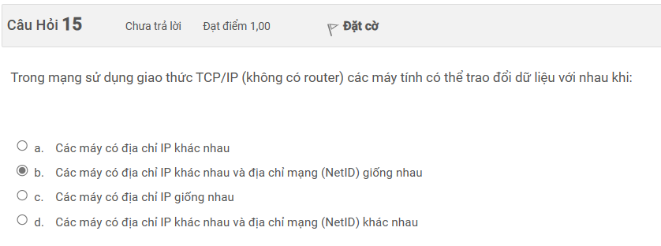

Trong mạng sử dụng giao thức TCP/IP mà không có router, các máy tính có thể trao đổi dữ liệu với nhau khi:

b. Các máy có địa chỉ IP khác nhau và địa chỉ mạng (NetID) giống nhau.

Trong một mạng LAN hoặc mạng con (subnet) mà không có router, các máy tính trong cùng một mạng sẽ có thể trao đổi dữ liệu với nhau, miễn là chúng có địa chỉ IP khác nhau nhưng cùng thuộc về một mạng con (cùng NetID).

Các địa chỉ IP thuộc cùng một mạng con sẽ chia sẻ cùng một phần mạng (network part) của địa chỉ IP, trong khi phần host (host part) của địa chỉ IP sẽ phải khác nhau để đảm bảo tính duy nhất của địa chỉ IP trong mạng đó.

Vì vậy, câu trả lời là b.

///

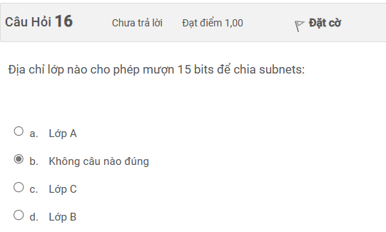

Để xác định lớp nào cho phép mượn 15 bit để chia subnets, chúng ta cần xem xét cách chia của các lớp địa chỉ IP.

- Lớp A: Lớp A sử dụng 8 bit cho phần mạng và 24 bit cho phần host. Mượn 15 bit từ phần host sẽ làm giảm số lượng bit dành cho phần host còn 9 bit, điều này không thực tế vì số lượng địa chỉ host sẽ quá ít.

- Lớp B: Lớp B sử dụng 16 bit cho phần mạng và 16 bit cho phần host. Mượn 15 bit từ phần host sẽ làm giảm số lượng bit dành cho phần host còn 1 bit, điều này cũng không thực tế vì chỉ còn một địa chỉ host duy nhất.

- Lớp C: Lớp C sử dụng 24 bit cho phần mạng và 8 bit cho phần host. Mượn 15 bit từ phần host sẽ không còn đủ bit cho phần host.

Vậy, không có lớp nào cho phép mượn 15 bit để chia subnets một cách hiệu quả. Do đó, câu trả lời là:

b. Không câu nào đúng

////

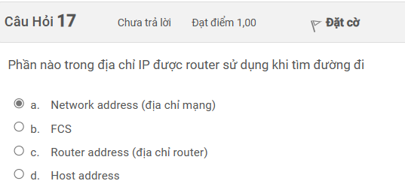

Phần trong địa chỉ IP được router sử dụng khi tìm đường đi là:

a. Network address (địa chỉ mạng)

Router sử dụng thông tin từ phần mạng của địa chỉ IP để xác định đích đến của gói dữ liệu và quyết định cách định tuyến chúng đến điểm đích thông qua các mạng kết nối.

FCS (Frame Check Sequence) là một giá trị kiểm tra lỗi được sử dụng trong khung dữ liệu để kiểm tra tính toàn vẹn của dữ liệu, không phải là một phần của địa chỉ IP.

Router address (địa chỉ router) không phải là một phần của địa chỉ IP mà là địa chỉ của router trong mạng, không phải là một phần của địa chỉ IP đích của gói dữ liệu.

Host address (địa chỉ máy chủ) là phần của địa chỉ IP xác định máy tính cụ thể trong mạng, không phải là phần được router sử dụng để xác định đích đến của gói dữ liệu.

Vậy, câu trả lời chính xác là:

a. Network address (địa chỉ mạng)

////

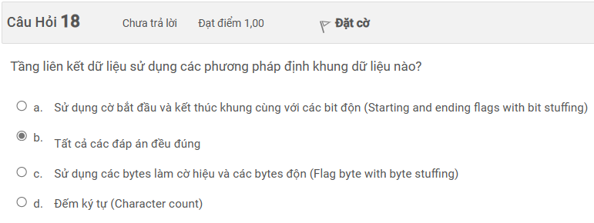

Tầng liên kết dữ liệu sử dụng các phương pháp định khung dữ liệu để đảm bảo rằng dữ liệu được truyền qua mạng được phân biệt từ các khung dữ liệu khác và để đồng bộ hóa việc truyền dữ liệu giữa các thiết bị.

Các phương pháp định khung dữ liệu bao gồm:

a. Sử dụng cờ bắt đầu và kết thúc khung cùng với các bit độn (Starting and ending flags with bit stuffing): Một cách thông thường để định khung là sử dụng các cờ bắt đầu và kết thúc khung (ví dụ: byte đặc biệt hoặc chuỗi bit) để xác định đầu và cuối của khung dữ liệu. Các bit độn có thể được sử dụng để tránh việc xung đột với dữ liệu thực tế.

c. Sử dụng các bytes làm cờ hiệu và các bytes độn (Flag byte with byte stuffing): Một phương pháp khác là sử dụng các byte đặc biệt làm cờ hiệu để đánh dấu đầu và cuối của khung dữ liệu. Các byte độn có thể được thêm vào để tránh sự xung đột với dữ liệu thực tế và đồng thời đảm bảo tính duy nhất của các byte cờ hiệu.

d. Đếm ký tự (Character count): Một phương pháp khác có thể là đếm số ký tự trong khung dữ liệu và sử dụng giá trị này để xác định kích thước của khung.

Vì vậy, câu trả lời đúng là:

b. Tất cả các đáp án đều đúng

////

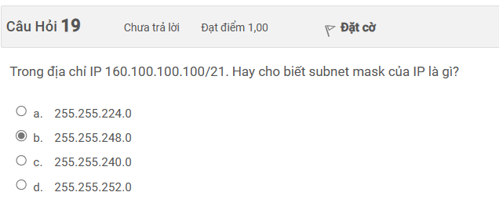

Địa chỉ IP 160.100.100.100/21 được gán một subnet mask để xác định phần mạng và phần host của địa chỉ IP.

Subnet mask được xác định bằng cách sử dụng các bit mạng (network bits) để đặt giá trị 1 và các bit host (host bits) để đặt giá trị 0.

Với địa chỉ IP 160.100.100.100/21:

- Phần mạng sử dụng 21 bit.

- Phần host sử dụng 32 - 21 = 11 bit.

Subnet mask sẽ có dạng là một chuỗi các bit 1 theo sau bởi một chuỗi các bit 0. Trong trường hợp này, có 21 bit mạng, do đó, subnet mask sẽ bắt đầu bằng 21 bit 1 theo sau là 11 bit 0.

Subnet mask được biểu diễn dưới dạng thập phân như sau: 255.255.248.0

Vậy, subnet mask của địa chỉ IP 160.100.100.100/21 là 255.255.248.0.

++++

Để xác định subnet mask của địa chỉ IP 160.100.100.100/21, chúng ta cần biết rằng /21 chỉ định rằng có 21 bit mạng trong địa chỉ IP.

Subnet mask được biểu diễn dưới dạng thập phân, trong đó có một chuỗi các bit 1 tiếp theo là một chuỗi các bit 0, sao cho số lượng bit 1 là 21.

Chúng ta sẽ cần xác định các octet của subnet mask:

- Đối với phần mạng, vì có 21 bit, nó sẽ làm cho 3 octet đầu tiên đầy đủ với giá trị 255.255.255.

- Và vì 21 bit làm cho một phần của octet thứ tư bằng 1 (vì 8 bit trên mỗi octet), giá trị của octet thứ tư là 11111000 ở dạng nhị phân, hoặc 248 ở dạng thập phân.

Vậy, subnet mask của địa chỉ IP 160.100.100.100/21 là 255.255.248.0.

Do đó, câu trả lời là:

b. 255.255.248.0

////

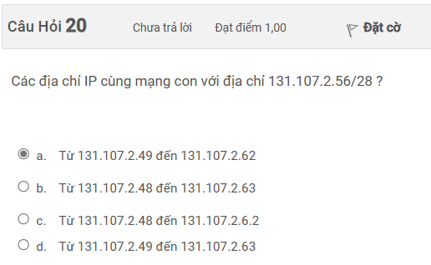

Để tìm các địa chỉ IP cùng mạng con (subnet) với địa chỉ 131.107.2.56/28, chúng ta cần xác định địa chỉ mạng (network address) của mạng con này và sau đó xác định phạm vi địa chỉ IP trong mạng con đó.

Với địa chỉ IPv4 131.107.2.56/28:

- Phần mạng (network part) của địa chỉ này là 131.107.2.48 (vì /28 nghĩa là có 28 bit mạng).

- Phần host (host part) có thể là các giá trị từ 131.107.2.49 đến 131.107.2.62 (vì /28 cho phép có 16 địa chỉ IP, trong đó 2 địa chỉ được dùng cho địa chỉ mạng và broadcast).

Vậy, các địa chỉ IP cùng mạng con với địa chỉ 131.107.2.56/28 là từ 131.107.2.49 đến 131.107.2.62.

++++

Địa chỉ IP 131.107.2.56/28 có subnet mask dạng /28, có nghĩa là 28 bit đầu tiên được dành cho phần mạng và phần còn lại cho phần host.

Để xác định các địa chỉ IP cùng mạng con, chúng ta cần tìm địa chỉ mạng (network address) và phạm vi địa chỉ IP trong mạng con đó.

Địa chỉ mạng (network address) được xác định bằng cách đặt tất cả các bit host trong phần host thành 0. Vì vậy, địa chỉ mạng sẽ là 131.107.2.48.

Phạm vi địa chỉ IP trong mạng con này bắt đầu từ địa chỉ sau địa chỉ mạng và kết thúc trước địa chỉ broadcast. Vì vậy, phạm vi địa chỉ IP là từ 131.107.2.49 đến 131.107.2.62.

Vậy, câu trả lời chính xác là:

a. Từ 131.107.2.49 đến 131.107.2.62

////

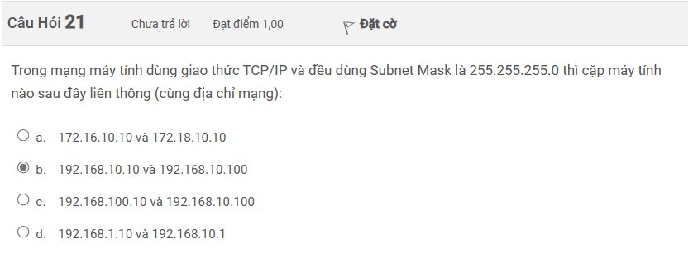

Để xác định xem các máy tính có cùng địa chỉ mạng không, chúng ta cần so sánh phần mạng của địa chỉ IP của chúng.

Với Subnet Mask 255.255.255.0:

- Các octet của phần mạng sẽ phải giống nhau giữa các địa chỉ IP để chúng có cùng địa chỉ mạng.

Xem xét các địa chỉ IP trong từng cặp:

a. 172.16.10.10 và 172.18.10.10

- Phần mạng của 172.16.10.10 là 172.16.10.

- Phần mạng của 172.18.10.10 là 172.18.10.

=> Không cùng địa chỉ mạng.

b. 192.168.10.10 và 192.168.10.100

- Phần mạng của cả hai đều là 192.168.10.

=> Cùng địa chỉ mạng.

c. 192.168.100.10 và 192.168.10.100

- Phần mạng của 192.168.100.10 là 192.168.100.

- Phần mạng của 192.168.10.100 là 192.168.10.

=> Không cùng địa chỉ mạng.

d. 192.168.1.10 và 192.168.10.1

- Phần mạng của 192.168.1.10 là 192.168.1.

- Phần mạng của 192.168.10.1 là 192.168.10.

=> Không cùng địa chỉ mạng.

Vậy, cặp máy tính có cùng địa chỉ mạng là:

b. 192.168.10.10 và 192.168.10.100

////

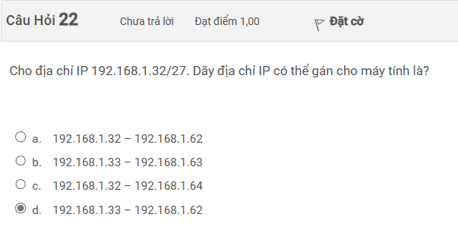

Để xác định dãy địa chỉ IP có thể gán cho máy tính trong mạng con với địa chỉ IP 192.168.1.32/27, ta cần xác định địa chỉ mạng và phạm vi địa chỉ IP trong mạng con đó.

Với subnet mask /27, có nghĩa là 27 bit đầu tiên của địa chỉ IP được dành cho phần mạng, và phần còn lại (32 - 27 = 5 bit) dành cho phần host. Vì vậy, có \( 2^5 = 32 \) địa chỉ IP có thể gán cho máy tính trong mạng con này.

Địa chỉ mạng (network address) là địa chỉ IP có tất cả các bit host đều là 0. Trong trường hợp này, địa chỉ mạng là 192.168.1.32.

Phạm vi địa chỉ IP trong mạng con này bắt đầu từ địa chỉ sau địa chỉ mạng và kết thúc trước địa chỉ broadcast. Vì vậy, phạm vi địa chỉ IP là từ 192.168.1.33 đến 192.168.1.62.

Vậy, câu trả lời chính xác là:

b. 192.168.1.33 – 192.168.1.62

///

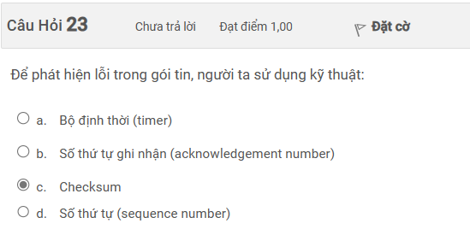

Để phát hiện lỗi trong gói tin, người ta thường sử dụng kỹ thuật:

c. Checksum

Checksum là một phương pháp phổ biến được sử dụng để phát hiện lỗi trong truyền dữ liệu. Khi dữ liệu được truyền đi, một giá trị checksum được tính từ các dữ liệu và được gắn vào gói tin. Khi gói tin đến đích, checksum sẽ được tính lại từ dữ liệu nhận được. Nếu giá trị checksum tính toán không khớp với giá trị checksum gắn trong gói tin, thì có thể xảy ra lỗi trong quá trình truyền dữ liệu.

Các phương pháp khác như bộ định thời (timer), số thứ tự ghi nhận (acknowledgement number), và số thứ tự (sequence number) thường được sử dụng trong việc quản lý truyền dữ liệu và đảm bảo tính toàn vẹn của dữ liệu, nhưng chúng không phải là phương pháp chính thức để phát hiện lỗi trong gói tin.

////

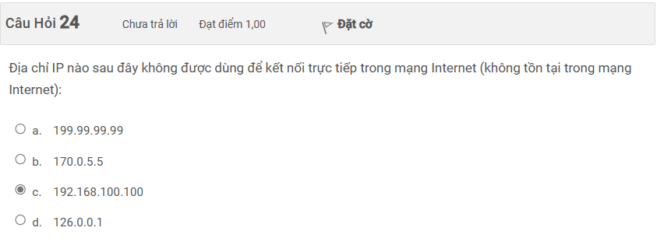

Địa chỉ IP không được dùng để kết nối trực tiếp trong mạng Internet thường là các địa chỉ thuộc các dải địa chỉ IP dành riêng (private IP addresses), bởi vì các địa chỉ này thường được sử dụng cho mạng nội bộ và không được định tuyến trên Internet. Các dải địa chỉ IP dành riêng được quy định trong các tiêu chuẩn như RFC 1918.

Trong các đáp án:

a. 199.99.99.99 không thuộc dải địa chỉ IP dành riêng.

b. 170.0.5.5 cũng không thuộc dải địa chỉ IP dành riêng.

c. 192.168.100.100 thuộc dải địa chỉ IP dành riêng (private IP address), cụ thể là dải địa chỉ IP 192.168.0.0/16.

d. 126.0.0.1 cũng không thuộc dải địa chỉ IP dành riêng.

Vậy, câu trả lời là:

c. 192.168.100.100

////

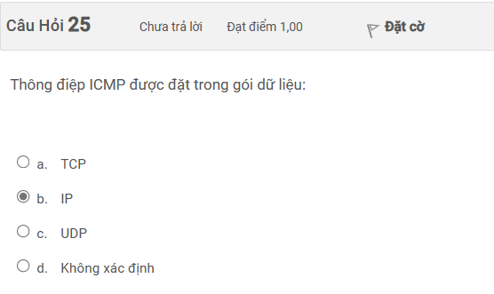

Thông điệp ICMP (Internet Control Message Protocol) được đặt trong gói dữ liệu của:

b. IP (Internet Protocol)

ICMP là một giao thức trong tầng mạng của mô hình TCP/IP và được sử dụng để truyền thông điệp giữa các thiết bị mạng, chủ yếu để báo cáo các lỗi, cảnh báo, hoặc các thông điệp kiểm tra liên quan đến trạng thái của mạng. ICMP thường được gắn kèm trong phần dữ liệu của gói IP.

///

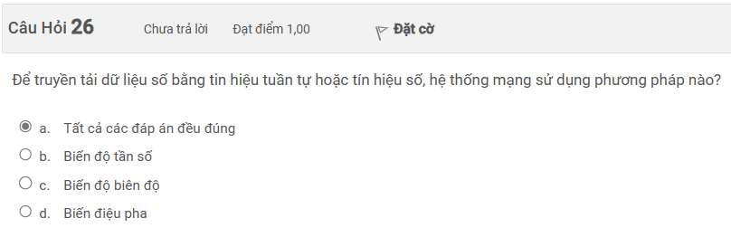

Để truyền tải dữ liệu số bằng tin hiệu tuần tự hoặc tín hiệu số, hệ thống mạng thường sử dụng phương pháp:

a. Tất cả các đáp án đều đúng

Cả ba phương pháp biến độ tần số (frequency shift keying), biến độ biên độ (amplitude shift keying), và biến điệu pha (phase shift keying) đều được sử dụng để truyền tải dữ liệu số thông qua tin hiệu analog. Các phương pháp này thường được sử dụng trong các kỹ thuật modulasi để biểu diễn các bit dữ liệu trong tín hiệu truyền đi.

////

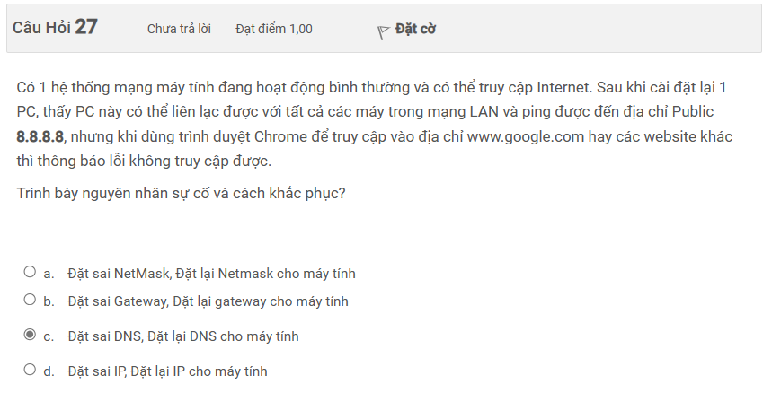

Dựa vào các dữ liệu cung cấp, vấn đề có thể xuất phát từ thiếu hoặc thiết lập sai thông tin DNS trên máy tính đã được cài đặt lại. DNS (Domain Name System) chịu trách nhiệm ánh xạ các tên miền (như www.google.com) thành địa chỉ IP tương ứng.

Trong trường hợp này, máy tính có thể ping được đến địa chỉ IP công cộng như 8.8.8.8, điều này chỉ ra rằng kết nối mạng và tới Internet của máy tính hoạt động đúng. Tuy nhiên, khi trình duyệt Chrome không thể truy cập được các trang web bởi vì nó không thể chuyển đổi tên miền thành địa chỉ IP.

Vì vậy, nguyên nhân có thể là do thiếu hoặc thiết lập sai DNS trên máy tính. Cách khắc phục là đặt lại DNS cho máy tính, thông thường bằng cách cấu hình DNS được cung cấp bởi nhà cung cấp Internet hoặc sử dụng DNS công cộng như 8.8.8.8 hoặc 1.1.1.1.

Vậy, câu trả lời là:

c. Đặt sai DNS, Đặt lại DNS cho máy tính

////

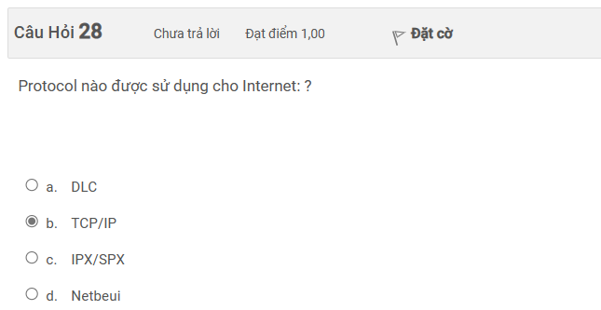

Protocol được sử dụng cho Internet là:

b. TCP/IP

TCP/IP (Transmission Control Protocol/Internet Protocol) là bộ giao thức được sử dụng rộng rãi trên Internet để đảm bảo truyền tải dữ liệu giữa các máy tính và thiết bị mạng. TCP/IP bao gồm hai phần chính: TCP (Transmission Control Protocol) và IP (Internet Protocol), cùng với nhiều giao thức phụ trợ khác như UDP (User Datagram Protocol), ICMP (Internet Control Message Protocol), và nhiều giao thức khác.

////

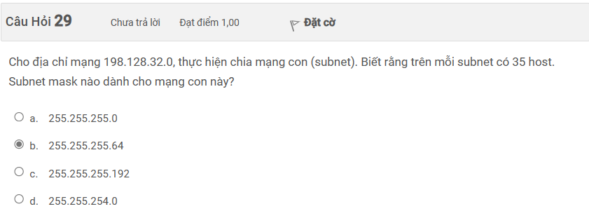

Để xác định subnet mask cho mạng con trong trường hợp này, chúng ta cần tìm số lượng bit mạng được sử dụng để chia mạng con và số lượng bit host được sử dụng cho mỗi mạng con.

Với yêu cầu là mỗi subnet phải chứa 35 host, chúng ta cần tìm số bit host cần thiết để đủ để định danh 35 host. Điều này có thể được tính bằng công thức:

\[ \text{Số bit host} = \lceil \log_2(n+2) \rceil \]

Trong đó \( n \) là số lượng host, và \( \lceil x \rceil \) là phép làm tròn lên gần nhất. Đối với trường hợp này, \( n = 35 \).

\[ \text{Số bit host} = \lceil \log_2(35+2) \rceil = \lceil \log_2(37) \rceil \]

\[ \text{Số bit host} = \lceil 5.209 \rceil = 6 \]

Vậy, chúng ta cần ít nhất 6 bit host để đủ để định danh 35 host.

Tiếp theo, chúng ta cần tìm số lượng bit mạng (subnet bits) để phân chia mạng con. Đối với mỗi subnet, ta cần ít nhất 1 bit mạng để phân biệt giữa các subnet. Vì vậy, tổng số bit mạng và bit host cần thiết sẽ là:

\[ \text{Tổng số bit} = \text{Số bit mạng} + \text{Số bit host} \]

\[ \text{Tổng số bit} = 1 + 6 = 7 \]

Vậy, chúng ta cần 7 bit để chia mạng con.

Subnet mask sẽ bao gồm tất cả các bit mạng và bit host này được thiết lập thành 1, còn lại là 0. Vì vậy, trong trường hợp này, subnet mask sẽ là 255.255.255.128.

Vậy, câu trả lời chính xác là:

b. 255.255.255.128

++++

Để xác định subnet mask cho mạng con trong trường hợp này, chúng ta cần tìm số lượng bit mạng được sử dụng để chia mạng con và số lượng bit host được sử dụng cho mỗi mạng con.

Với yêu cầu là mỗi subnet phải chứa 35 host, chúng ta cần tìm số bit host cần thiết để đủ để định danh 35 host. Điều này có thể được tính bằng công thức:

\[ \text{Số bit host} = \lceil \log_2(n) \rceil \]

Trong đó \( n \) là số lượng host, và \( \lceil x \rceil \) là phép làm tròn lên gần nhất. Đối với trường hợp này, \( n = 35 \).

\[ \text{Số bit host} = \lceil \log_2(35) \rceil \]

\[ \text{Số bit host} = \lceil 5.169 \rceil = 6 \]

Vậy, chúng ta cần ít nhất 6 bit host để đủ để định danh 35 host.

Tiếp theo, chúng ta cần tìm số lượng bit mạng (subnet bits) để phân chia mạng con. Đối với mỗi subnet, ta cần ít nhất 1 bit mạng để phân biệt giữa các subnet. Vì vậy, tổng số bit mạng và bit host cần thiết sẽ là:

\[ \text{Tổng số bit} = \text{Số bit mạng} + \text{Số bit host} \]

\[ \text{Tổng số bit} = 1 + 6 = 7 \]

Vậy, chúng ta cần 7 bit để chia mạng con.

Subnet mask sẽ bao gồm tất cả các bit mạng và bit host này được thiết lập thành 1, còn lại là 0. Vì vậy, trong trường hợp này, subnet mask sẽ là 255.255.255.128.

Vậy, câu trả lời chính xác là:

b. 255.255.255.128

/////

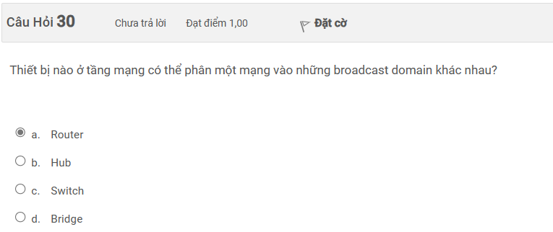

Thiết bị ở tầng mạng có thể phân một mạng vào những broadcast domain khác nhau là:

a. Router

Router là thiết bị hoạt động ở tầng mạng trong mô hình OSI và có khả năng phân chia mạng thành các broadcast domain khác nhau bằng cách làm việc ở tầng 3 (tầng mạng) của mô hình OSI. Router có khả năng định tuyến dữ liệu giữa các mạng khác nhau bằng cách sử dụng địa chỉ IP để xác định các đích đến, và trong quá trình này, nó cũng chia tách các broadcast domain.

Các thiết bị khác như Hub (b), Switch (c), và Bridge (d) hoạt động ở tầng liên kết dữ liệu (tầng 2 của mô hình OSI) và không có khả năng phân chia mạng thành các broadcast domain riêng biệt.

////

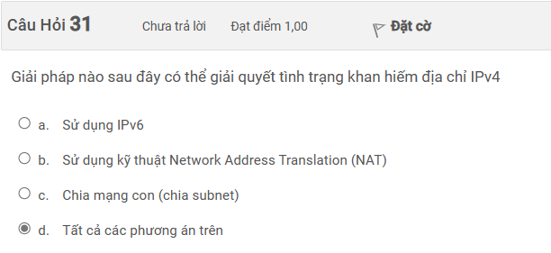

Giải pháp nào sau đây có thể giải quyết tình trạng khan hiếm địa chỉ IPv4:

d. Tất cả các phương án trên

1. Sử dụng IPv6: IPv6 cung cấp một không gian địa chỉ rất lớn hơn so với IPv4, giúp giải quyết vấn đề khan hiếm địa chỉ IP.

2. Sử dụng kỹ thuật Network Address Translation (NAT): NAT cho phép nhiều thiết bị trong mạng nội bộ chia sử dụng cùng một địa chỉ IP công cộng, giảm thiểu việc sử dụng địa chỉ IP công cộng.

3. Chia mạng con (chia subnet): Chia mạng con là cách hiệu quả để quản lý và phân phối các địa chỉ IP trong một mạng, giúp tận dụng tối đa không gian địa chỉ.

Vậy, tất cả các phương án trên đều có thể được sử dụng để giải quyết tình trạng khan hiếm địa chỉ IPv4.

////

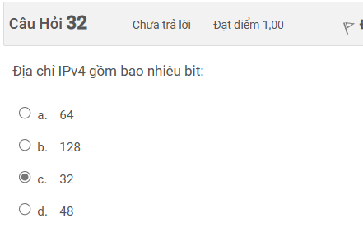

////

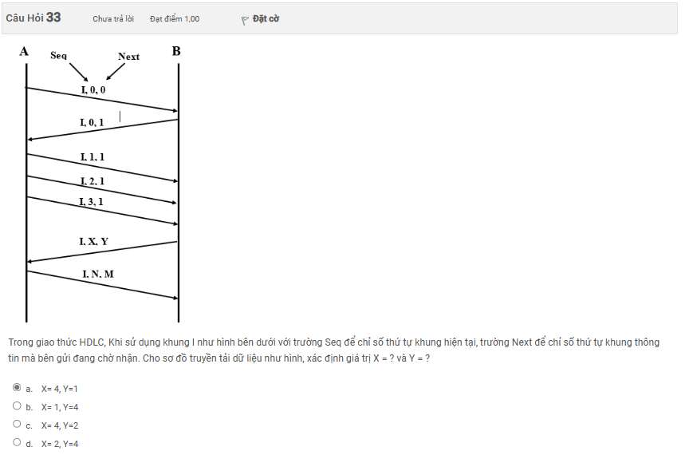

Dựa vào sơ đồ truyền tải dữ liệu, chúng ta có thể xác định giá trị X và Y như sau:

- Giá trị X là số thứ tự của khung hiện tại, là khung mà bên nhận nhận được sau cùng.

- Giá trị Y là số thứ tự của khung thông tin mà bên gửi đang chờ nhận.

Dựa vào sơ đồ, ta có thể thấy:

- X = 4 vì bên nhận nhận được khung thứ 4 sau cùng.

- Y = 1 vì bên gửi đang chờ nhận khung thứ 1 tiếp theo.

Vậy, câu trả lời đúng là:

a. X= 4, Y=1

////

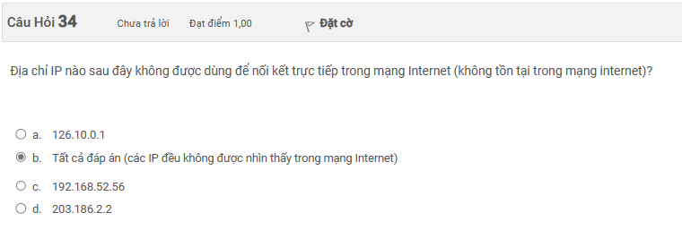

Địa chỉ IP không được sử dụng để kết nối trực tiếp trong mạng Internet thường là các địa chỉ thuộc các dải địa chỉ IP dành riêng (private IP addresses), bởi vì các địa chỉ này thường được sử dụng cho mạng nội bộ và không được định tuyến trên Internet. Các dải địa chỉ IP dành riêng được quy định trong các tiêu chuẩn như RFC 1918.

Trong các đáp án:

a. 126.10.0.1 không thuộc dải địa chỉ IP dành riêng.

b. Tất cả đáp án là đúng, vì tất cả các địa chỉ trong các đáp án đều không thuộc dải địa chỉ IP công cộng.

c. 192.168.52.56 thuộc dải địa chỉ IP dành riêng (private IP address), cụ thể là dải địa chỉ IP 192.168.0.0/16.

d. 203.186.2.2 cũng không thuộc dải địa chỉ IP dành riêng.

Vậy, câu trả lời là:

b. Tất cả đáp án (các IP đều không được nhìn thấy trong mạng Internet)

////

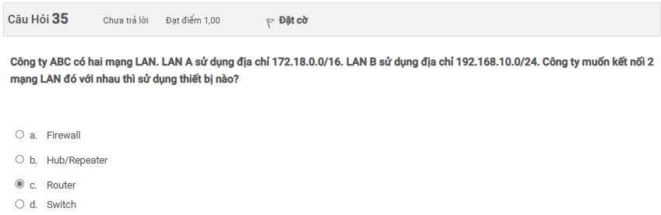

Để kết nối hai mạng LAN có dải địa chỉ khác nhau, ta cần sử dụng một thiết bị mạng có khả năng định tuyến dữ liệu giữa các mạng. Thiết bị này là:

c. Router

Router là thiết bị hoạt động ở tầng mạng trong mô hình OSI và có khả năng định tuyến dữ liệu giữa các mạng khác nhau bằng cách sử dụng địa chỉ IP để xác định các đích đến. Trong trường hợp này, router sẽ được sử dụng để kết nối LAN A (172.18.0.0/16) và LAN B (192.168.10.0/24), cho phép các thiết bị trong mỗi mạng truy cập vào các tài nguyên của mạng khác.

////

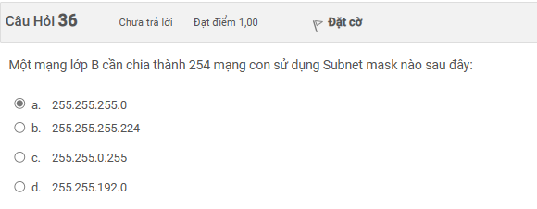

Để chia một mạng lớp B thành 254 mạng con, ta cần đủ số lượng subnet bits để định danh tất cả các mạng con. Số subnet bits cần tìm được tính theo công thức \( \log_2(n) \), trong đó \( n \) là số mạng con cần tạo. Trong trường hợp này, \( n = 254 \).

Ta cần tìm \( x \) sao cho \( 2^x \geq 254 \).

Với \( x = 8 \), ta có \( 2^8 = 256 \) mạng con, vượt quá yêu cầu.

Với \( x = 7 \), ta có \( 2^7 = 128 \) mạng con, không đủ để đáp ứng yêu cầu.

Vậy, để tạo 254 mạng con, ta cần ít nhất 8 subnet bits. Subnet mask sẽ có dạng /\(32 - 8 = 24\).

Vậy, câu trả lời là:

a. 255.255.255.0

////

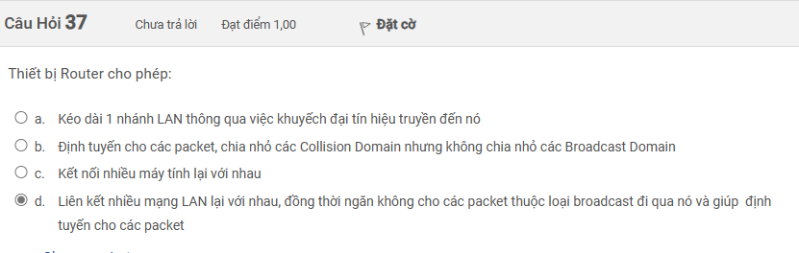

Thiết bị Router cho phép:

d. Liên kết nhiều mạng LAN lại với nhau, đồng thời ngăn không cho các packet thuộc loại broadcast đi qua nó và giúp định tuyến cho các packet.

Router là thiết bị hoạt động ở tầng mạng trong mô hình OSI và có nhiều chức năng, trong đó bao gồm:

- Liên kết nhiều mạng LAN lại với nhau: Router có khả năng kết nối các mạng LAN khác nhau và cho phép truyền dữ liệu giữa chúng.

- Ngăn không cho các packet thuộc loại broadcast đi qua nó: Router thường không truyền các gói tin broadcast qua các giao diện khác nhau, giúp giảm độ trễ và tăng hiệu suất của mạng.

- Giúp định tuyến cho các packet: Router định tuyến dữ liệu dựa trên thông tin trong tiêu đề IP của các gói tin, quyết định con đường tốt nhất để chuyển tiếp dữ liệu từ nguồn đến đích.

////

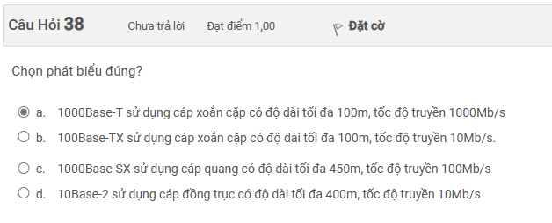

Chọn phát biểu đúng:

a. 1000Base-T sử dụng cáp xoắn cặp có độ dài tối đa 100m, tốc độ truyền 1000Mb/s

Trong các lựa chọn:

- Lựa chọn a mô tả chuẩn 1000Base-T, là chuẩn Ethernet sử dụng cáp xoắn cặp để truyền dữ liệu với tốc độ 1000Mb/s (1Gbps) và có độ dài tối đa là 100m.

- Lựa chọn b mô tả chuẩn 100Base-TX, là chuẩn Ethernet sử dụng cáp xoắn cặp để truyền dữ liệu với tốc độ 100Mb/s và có độ dài tối đa cũng là 100m.

- Lựa chọn c mô tả chuẩn 1000Base-SX, là chuẩn Ethernet sử dụng cáp quang để truyền dữ liệu với tốc độ 1000Mb/s và có độ dài tối đa là 550m (không phải 450m).

- Lựa chọn d mô tả chuẩn 10Base-2, là chuẩn Ethernet sử dụng cáp đồng trục để truyền dữ liệu với tốc độ 10Mb/s và có độ dài tối đa là 185m (không phải 400m).

Vậy, phát biểu đúng là:

a. 1000Base-T sử dụng cáp xoắn cặp có độ dài tối đa 100m, tốc độ truyền 1000Mb/s

////

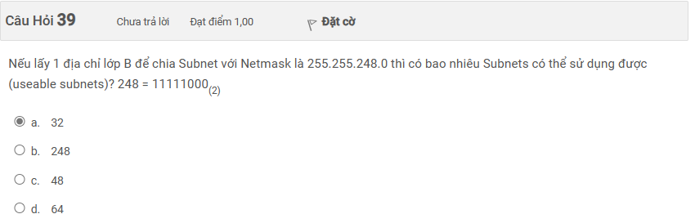

Để xác định số lượng subnet có thể sử dụng được khi sử dụng một địa chỉ lớp B và subnet mask 255.255.248.0, ta cần xác định số bit subnet (hay subnet bits) trong subnet mask. Trong subnet mask 255.255.248.0, có 5 bit subnet (do số lượng bit 1 liên tiếp là 5).

Với mỗi bit subnet thêm vào, số lượng subnet sẽ tăng gấp đôi. Vì vậy, số lượng subnet có thể sử dụng được là \(2^5 = 32\).

Vậy, câu trả lời đúng là:

a. 32

////

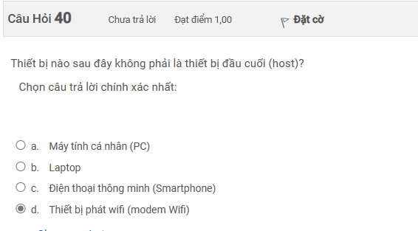

Thiết bị đầu cuối (host) thường là các thiết bị sử dụng để tạo, xử lý hoặc tiêu thụ dữ liệu trên mạng. Trong các lựa chọn:

a. Máy tính cá nhân (PC), b. Laptop và c. Điện thoại thông minh (Smartphone) đều là các thiết bị đầu cuối (host), vì chúng đều có khả năng tạo, xử lý và tiêu thụ dữ liệu trên mạng.

d. Thiết bị phát wifi (modem Wifi) không phải là một thiết bị đầu cuối, mà thường là một thiết bị mạng được sử dụng để kết nối các thiết bị đầu cuối với mạng mà không tham gia trực tiếp vào việc tạo, xử lý hoặc tiêu thụ dữ liệu trên mạng. Thường thì modem Wifi thực hiện các chức năng phân phối kết nối mạng và quản lý truy cập, nhưng không phải là thiết bị đầu cuối.

Vậy, câu trả lời đúng là:

d. Thiết bị phát wifi (modem Wifi)

////

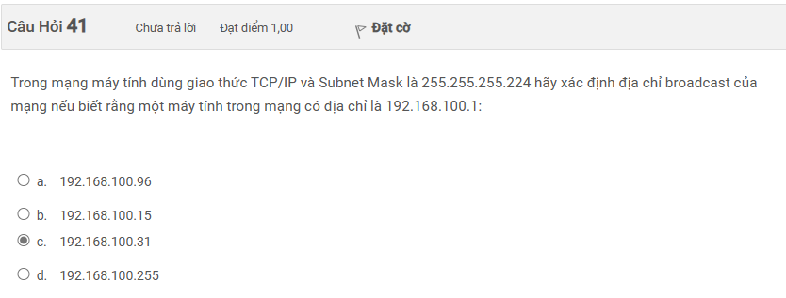

Để xác định địa chỉ broadcast của mạng khi biết địa chỉ IP của một máy tính và subnet mask, ta thực hiện các bước sau:

1. Chuyển đổi subnet mask từ dạng decimal sang dạng binary: 255.255.255.224 tương đương với 27 bit 1 theo định dạng binary.

2. Tìm địa chỉ mạng bằng cách AND địa chỉ IP với subnet mask.

3. Để tìm địa chỉ broadcast, ta đảo ngược các bit 0 trong phần host của địa chỉ mạng và subnet mask, sau đó OR với địa chỉ mạng.

Cho địa chỉ IP là 192.168.100.1 và subnet mask là 255.255.255.224:

1. Địa chỉ mạng: 192.168.100.1 AND 255.255.255.224 = 192.168.100.0

2. Địa chỉ broadcast: Đảo ngược các bit 0 trong phần host của subnet mask (hay là 31. 31 là 27 bit 1, sau đó OR với địa chỉ mạng.

192.168.100.0 OR 31 = 192.168.100.31

Vậy, địa chỉ broadcast của mạng là 192.168.100.31.

Vậy, câu trả lời là:

c. 192.168.100.31

/////

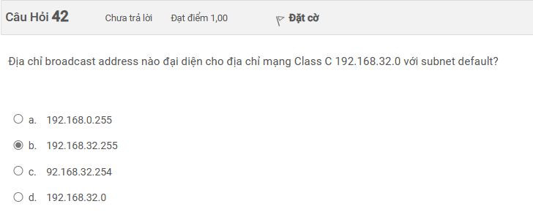

Để xác định địa chỉ broadcast cho địa chỉ mạng lớp C 192.168.32.0 với subnet default (subnet mask là 255.255.255.0), chúng ta cần thực hiện các bước sau:

1. Xác định phần host của địa chỉ mạng. Vì subnet mask mặc định là 255.255.255.0, nên phần host sẽ là 8 bit cuối cùng.

2. Để tìm địa chỉ broadcast, ta đảo ngược tất cả các bit trong phần host của địa chỉ mạng và OR với phần mạng.

Cho địa chỉ mạng Class C là 192.168.32.0 và subnet default 255.255.255.0:

Phần mạng: 192.168.32.0

Phần host: 0 (vì subnet mask là 255.255.255.0)

Địa chỉ broadcast: Đảo ngược tất cả các bit trong phần host và OR với phần mạng.

192.168.32.0 OR 0.0.0.255 = 192.168.32.255

Vậy, địa chỉ broadcast cho mạng 192.168.32.0 với subnet default là 192.168.32.255.

Vậy, câu trả lời là:

b. 192.168.32.255

////

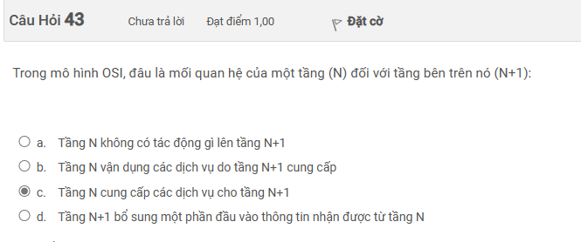

Trong mô hình OSI, tầng (N) tương tác với tầng bên trên nó (N+1) theo cách mà tầng (N) cung cấp các dịch vụ cho tầng (N+1). Tầng (N) chịu trách nhiệm xử lý dữ liệu và gửi dữ liệu tới tầng (N+1), trong khi tầng (N+1) sẽ tiếp nhận và xử lý dữ liệu này. Vì vậy, tùy thuộc vào tầng cụ thể trong mô hình OSI, mối quan hệ sẽ là:

c. Tầng N cung cấp các dịch vụ cho tầng N+1.

/////

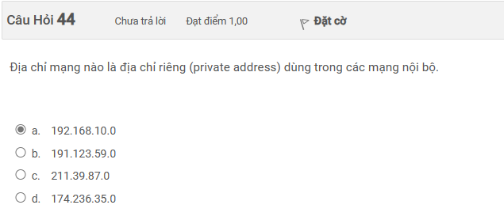

Địa chỉ mạng riêng (private address) là một loại địa chỉ IP được sử dụng cho các mạng nội bộ và không được định tuyến trên Internet. Các phạm vi địa chỉ IP riêng được quy định trong các dải địa chỉ được xác định bởi RFC 1918. Các dải địa chỉ IP riêng là:

- 10.0.0.0 đến 10.255.255.255 (phạm vi CIDR: 10.0.0.0/8)

- 172.16.0.0 đến 172.31.255.255 (phạm vi CIDR: 172.16.0.0/12)

- 192.168.0.0 đến 192.168.255.255 (phạm vi CIDR: 192.168.0.0/16)

Vậy, trong các lựa chọn:

a. 192.168.10.0 là một địa chỉ mạng riêng (private address) được sử dụng trong các mạng nội bộ.

////

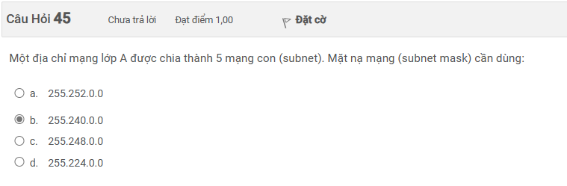

Để chia một địa chỉ mạng lớp A thành 5 mạng con, chúng ta cần ít nhất 3 bit cho subnet. Vì mỗi bit bổ sung sẽ tạo ra gấp đôi số lượng mạng. Vậy, chúng ta cần chọn mặt nạ mạng (subnet mask) sao cho phần subnet của nó có ít nhất 3 bit 1 liên tiếp.

Các lựa chọn mặt nạ mạng:

a. 255.252.0.0 (11111111.11111100.00000000.00000000)

b. 255.240.0.0 (11111111.11110000.00000000.00000000)

c. 255.248.0.0 (11111111.11111000.00000000.00000000)

d. 255.224.0.0 (11111111.11100000.00000000.00000000)

Trong số các lựa chọn này, lựa chọn b có 12 bit 1 liên tiếp trong phần mạng (network portion), cho phép chia thành 16 mạng con. Vì vậy, lựa chọn này phù hợp với yêu cầu của việc chia một địa chỉ mạng lớp A thành 5 mạng con.

Vậy, câu trả lời là:

b. 255.240.0.0

////

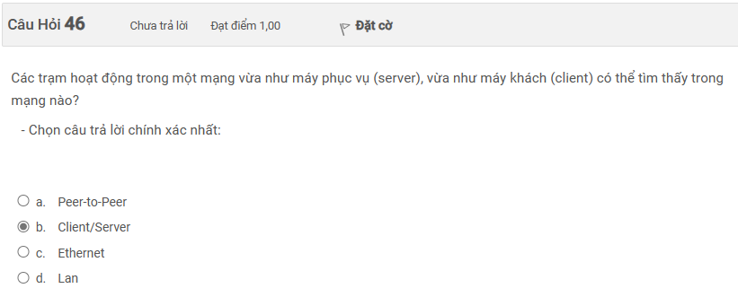

Các trạm hoạt động như máy phục vụ (server) và máy khách (client) thường được tìm thấy trong mạng Client/Server.

Vậy, câu trả lời là:

b. Client/Server

////

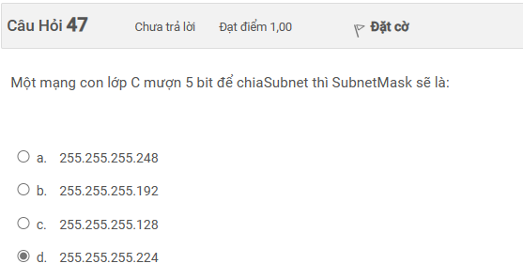

Mạng con lớp C mặc định sử dụng subnet mask là 255.255.255.0. Để chia mạng con thành nhiều subnet hơn, chúng ta cần mượn thêm bit từ phần host.

Khi mượn 5 bit để chia subnet, tức là chúng ta có tổng cộng 8 subnet (vì \(2^5 = 32\), nhưng vì subnet 0 và 31 thường được sử dụng cho các mục đích đặc biệt nên chỉ còn lại 30 subnet có thể sử dụng). Để đáp ứng yêu cầu này, chúng ta cần một subnet mask có 5 bit 1 tiếp theo sau phần mạng.

Vì vậy, subnet mask sẽ là 255.255.255.224.

Vậy, câu trả lời là:

d. 255.255.255.224

////

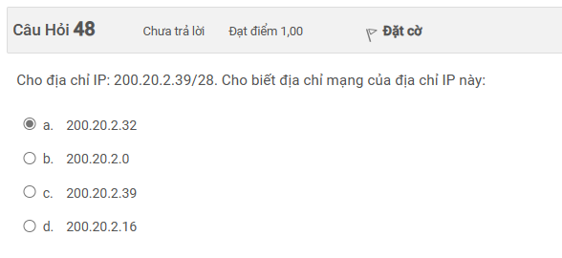

Để xác định địa chỉ mạng của địa chỉ IP 200.20.2.39/28, ta cần thực hiện các bước sau:

1. Chuyển đổi địa chỉ IP và subnet mask sang dạng binary.

- Địa chỉ IP: 200.20.2.39 = 11001000.00010100.00000010.00100111

- Subnet mask: /28 = 11111111.11111111.11111111.11110000

2. AND logic giữa địa chỉ IP và subnet mask để xác định địa chỉ mạng.

- 11001000.00010100.00000010.00100111 (IP)

11111111.11111111.11111111.11110000 (Subnet mask)

-------------------------------------------------

11001000.00010100.00000010.00100000

3. Chuyển đổi địa chỉ mạng từ dạng binary sang dạng decimal.

- Địa chỉ mạng: 11001000.00010100.00000010.00100000 = 200.20.2.32

Vậy, địa chỉ mạng của địa chỉ IP 200.20.2.39/28 là 200.20.2.32.

Vậy, câu trả lời là:

a. 200.20.2.32

////

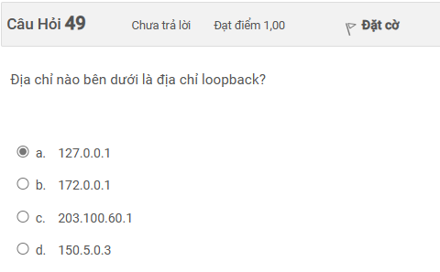

Địa chỉ loopback thường được sử dụng để kiểm tra giao thức TCP/IP trên máy tính và thường được đặt là 127.0.0.1 trong mạng lớp A. Vì vậy, địa chỉ loopback là:

a. 127.0.0.1

////

